Міністерство освіти і науки України
Дніпровський національний університет ім. Олеся Гончара
Факультет фізики, електроніки та комп’ютерних систем

Звіт
до лабораторної роботи №3
з теми «РОЗРОБКА ДОДАТКУ З ІНТЕРАКТИВНИМ ІНТЕРФЕЙСОМ »
з дисципліни «Розробка мобільних додатків»

Виконав:
студент групи КІ-21-2
спеціальності
123 «Комп’ютерна інженерія»
Шейко Ростислав Олександрович

Дніпро
2025
На рисунках проілюстровано, що додаток створено та запущено на пристрої.
6.2.4. Запустіть програму та переконайтеся, що Toast-повідомлення з’являється при натисканні кнопки Toast.
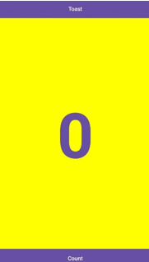
Рис. 1
На рисунку показано вигляд запущеного додатку після виконання всіх прописаних кроків в методичці.

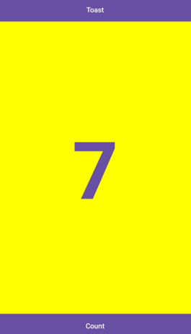
Рис 2. Вигляд додатку після натискання 7 разів на кнопку «Count»

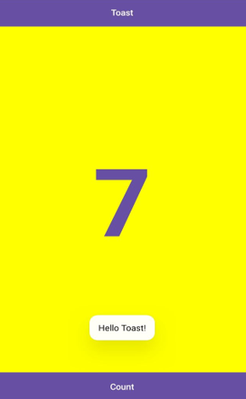
Рис 3. Вигляд додатку після натискання на кнопку «Toast»
7. Завдання
7.1. Реалізуйте обробник countUp, який має збільшувати число, що відображається в центральному TextView з назвою show_count.
7.2. Додайте кнопку для скидання лічильника (Reset) і реалізуйте відповідний функціонал.
7.3. Додайте 4 різнокольорові кнопки, які будуть змінювати колір фону лічильника на колір відповідної кнопки. Приклад кольорів: чорний, червоний, синій, зелений. Як клас різнокольорових кнопок використайте androidx.appcompat.widget.AppCompatButton (за необхідності).
7.4. Реалізуйте функціонал збереження стану додатку, щоб після повороту екрану значення лічильника (і обраного кольору фону) зберігалось. Для цього використайте 2 методи класу Activity, а саме onSaveInstanceState і onRestoreInstanceState — необхідно зберегти/прочитати відповідні параметри додатку, використовуючи передаваємий як аргумент до цих методів об’єкт Bundle.
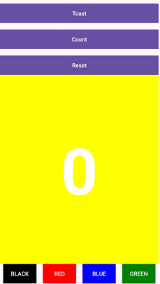 | 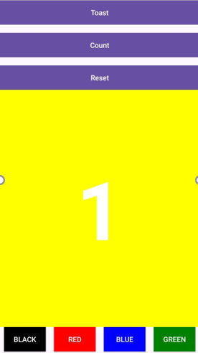
Рис 4. Вигляд застосунку після змін внесених під час виконання 7 завдання. | Рис 5. Вигляд додатку після натискання на кнопку «Count»

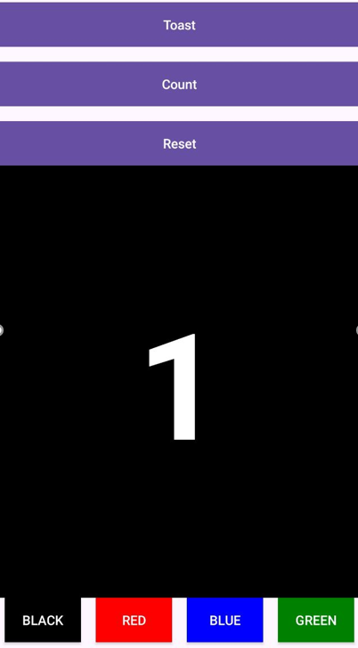 | 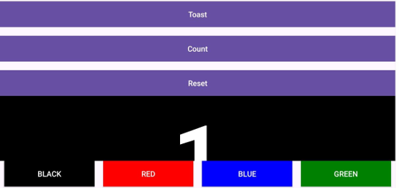
Рис 6. Вигляд додатку після натискання на кнопку «BLACK» | Рис 7. Вигляд додатку після повороту екрана.

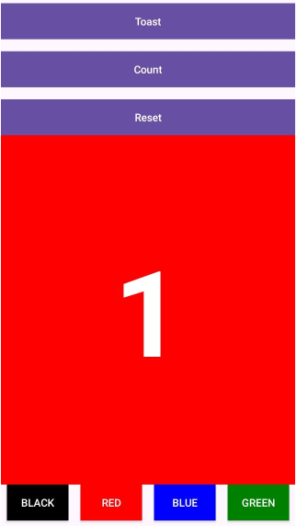 | 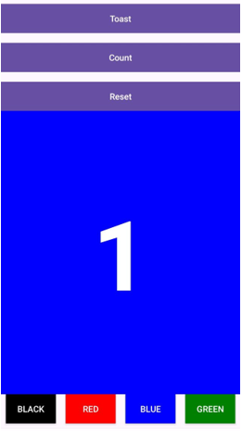
Рис 8. Вигляд додатку після натискання на кнопку «RED» | Рис 9. Вигляд додатку після натискання на кнопку «BLUE»

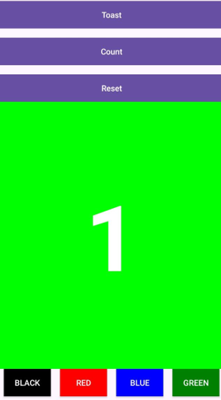 | 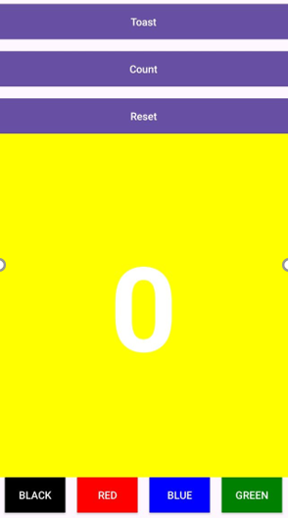
Рис 10. Вигляд додатку після натискання на кнопку «GREEN» | Рис 11. Вигляд додатку після натискання на кнопку «Reset»

